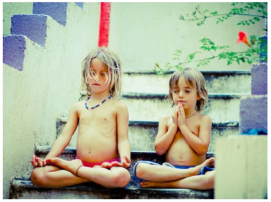

Type d’actions : Type d’activités :
B. Actions de non-locomotion Activités technico-artistiques

Production attendue de l’élève :
Après quelques cours d’expérimentation, l’élève devra présenter un enchaînement de 5 postures de yoga qu’il aura choisies et pratiquées. Il devra déterminer dans quel ordre il veut les faire et mettre sa séquence par écrit. Pendant sa réalisation finale, l’élève sera évalué en fonction de s’il exécute les actions motrices planifiées, la fluidité de son enchaînement et les points techniques des postures. Durant les cours de préparation de leur enchaînement, les élèves seront en équipe de deux pour s’entraider et j’évaluerai la communication entre les deux élèves, donc la façon qu’ils ont d’expliquer à l’autre ce qu’il pourrait améliorer et la façon dont l’élève qui se fait aider reçoit cette information.

Résumé du contexte de réalisation :
L’élève expérimentera les principes de base du yoga (respiration, relaxation, rythme…) et les différentes postures pendant 2 cours par des ateliers et des jeux. Il devra ensuite choisir 5 postures, dont une qu’il inventera lui-même, afin de créer un enchaînement parmi une sélection qui lui sera proposée. Pour se faire, l’élève aura à sa disposition des affiches présentant plusieurs mouvements parmi lesquels il devra en choisir 4. Pour le 5e qui sera son invention, il sera guidé à l’aide de pictogrammes représentant des animaux pour l’inspirer. Il aura en tout 3 cours pour préparer cet enchaînement individuel. Les élèves seront placés en équipe de deux pour s’observer et s’entraider dans l’acquisition des mouvements. Lors du dernier cours, chaque élève présentera son à l’enseignant son enchaînement, sur lequel il sera alors évalué.

Repères culturels : animaux qui prennent des positions… dans la vie immobile…
Les animaux prennent souvent des positions inhabituelles pour nous dans la vie de tous les jours. Image ton chat qui s’étire ou ton chien qui se gratte l’oreille. Dans la nature, les animaux qui chassent restent souvent immobiles pour ne pas se faire repérer, se cachent en petite boule ou essaient d’imiter des éléments de la nature pour se camoufler. Aujourd’hui, nous allons essayer de faire comme eux.

Critère d’évaluation | Éléments observables
Cohérence de la planification | Planifie un enchaînement d’actions motrices
Efficacité de l’exécution | Exécute un enchaînement d’actions motrices planifiées  Exécute un enchaînement d’actions motrices selon les techniques enseignées  Exécute les actions motrices en continuité
Pertinence du retour réflexif | Évalue la démarche et ses résultats

Connaissances travaillées : (évalué / pas évalué)

Agir : Savoir-faire moteur : B – Actions de non-locomotion
1. Les postures en équilibre au sol et sur des appareils
a. Maintenir des postures simples en utilisant différents appuis

Agir : Connaissances : A – Les éléments liés au corps
1. Situer son corps et les principales parties de son corps dans l’espace

B – Les concepts d’espace et de temps
2. Différencier les niveaux
7. Reconnaître la vitesse

C – Les principes d’équilibration
1. Identifier son centre de gravité
2. Trouver quelques façons de rester en équilibre

Interagir : Connaissances : A – Les principes de communication
1. Nommer quelques façons d’être compris par l’autre
2. Nommer quelques façons d’être réceptif aux messages des autres

Interagir : Savoir-être : A – Les éléments liés à l’éthique
3. Respecter les pairs
a. Utiliser un langage qui témoigne du respect envers son partenaire
c. Respecter le point de vue ou l’idée de l’autre

Adopter : Connaissances : F – La relaxation et la gestion du stress
1. Expliquer dans ses mots quelques bienfaits liés à ses expériences de
relaxation
2. Effectuer quelques exercices de relaxation à dominante physique

Déroulement de la SAÉ
Cours # | Nom de la tâche d’apprentissage | Connaissances travaillées  (en italique = non-évaluées)
1 | a. Ateliers de découverte des positions (yoganimaux)  b. Jeu pour les utiliser  c. Relaxation pour la respiration | a. -Situer son corps et les principales parties de son corps dans l’espace  -Différencier les niveaux  - Identifier son centre de gravité  b. -Situer son corps et les principales parties de son corps dans l’espace  - Maintenir des postures simples en équilibre au sol en utilisant différents appuis  c. -Reconnaître la vitesse  -Effectuer quelques exercices de relaxation à dominante physique
2 | a. Jeu sur les types d’appuis  b. Jeu pour inventer des positions  c. Expérimenter les postures proposées pour l’enchaînement et sélection de 5 d’entre elles | a. -Maintenir des postures simples en équilibre au sol en utilisant différents appuis  b. -Identifier son centre de gravité  -Trouver quelques façons de rester en équilibre  c. -Maintenir des postures simples en équilibre au sol en utilisant différents appuis  - Identifier son centre de gravité  - Trouver quelques façons de rester en équilibre  - Situer son corps et les principales parties de son corps dans l’espace
3 | a. Pratique son enchaînement en équipe de deux  b. Relaxation | a. -Maintenir des postures simples en équilibre au sol en utilisant différents appuis  - Identifier son centre de gravité  - Trouver quelques façons de rester en équilibre  - Situer son corps et les principales parties de son corps dans l’espace  - Utiliser un langage qui témoigne du respect envers son partenaire  - Respecter le point de vue ou l’idée de l’autre  b. Effectuer quelques exercices de relaxation à dominante physique
4 | a. Jeu pour pratiquer l’enchaînement de postures (Ali Baba)  b. Pratique de son enchaînement à deux | a. - Situer son corps et les principales parties de son corps dans l’espace  - Reconnaître la vitesse  b. -Maintenir des postures simples en équilibre au sol en utilisant différents appuis  - Identifier son centre de gravité  - Trouver quelques façons de rester en équilibre  - Situer son corps et les principales parties de son corps dans l’espace  - Utiliser un langage qui témoigne du respect envers son partenaire  - Respecter le point de vue ou l’idée de l’autre
5 | a. Évaluation des enchaînements individuels  b. Relaxation (C3-Stress) | a. -Maintenir des postures simples en équilibre au sol en utilisant différents appuis  b. -Expliquer dans ses mots quelques bienfaits liés à ses expériences de relaxation  -Effectuer quelques exercices de relaxation à dominante physique

COURS # 1

- Étape de préparation
Durée : 5 min | Accueil | Aujourd’hui nous allons faire du yoga.  Repère culturel : Avez-vous déjà remarqué que les animaux en font à tous les jours, du yoga ? Par exemple, quand le chien s’étire, quand le chat fait le dos rond, quand l’écureuil s’arrête pour écouter… Eh bien nous, nous allons essayer de faire comme eux.
 | Objectif et déroulement de la séance | Le cours d’aujourd’hui est une initiation au yoga. D’abord vous allez vivre une séance de yoga comme en font peut-être vos parents. Nous allons ensuite faire la course aux postures et terminer avec une relaxation.

- Étape de réalisation
1ère tâche d’apprentissage : Yoganimaux
Durée : 15 min | Intention éducative : Je m’attends à ce que les élèves aient essayé des postures de yoga variées en ce qui a trait aux niveaux et aux appuis et qu’ils soient en mesure de reproduire le mouvement que je démontre à l’avant.
 | Matériel :  Musique  Radio  11 petits tapis (1 par élève + 1 pour le prof.) | Schéma de l’organisation du groupe  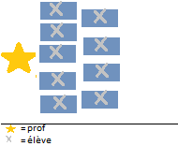
 | Description de la tâche | Les élèves vivront une séance de yoga classique où les mouvements seront basés sur des positions que les animaux prennent dans la nature. Les animaux présentés seront regroupés par environnement sur une trame sonore de leur habitat (animaux de la jungle : trame sonore des bruits de la jungle).  (Annexe 1 : tableau des mouvements de la séance de yoga)
 | Consignes de sécurité (pour tout le cours) | Tu dois rester sur ton tapis pour faire tous les mouvements.  Tu dois faire tous les mouvements lentement.  Lorsque tu sens que la position commence à tirer, ne vas pas plus loin.  Si une position te fait mal, cesse de la faire et reste assis ou debout en attendant la prochaine.
 | Consignes d’organisation | Je vais t’expliquer et te montrer les mouvements à faire en avant. Tu dois placer ton corps dans la même position que moi. Tu dois aussi essayer de le faire à la même vitesse que moi. Tu dois garder le silence pour que tout le monde puisse entendre mes consignes et les suivre.
 | Variantes | Allonger les positions le plus possible.  Faire les positions et les transitions entre celles-ci le plus lentement et en contrôle possible.

Consignes de transition vers la prochaine activité | Gardez un tapis pour 2 et placez-les en ligne au milieu du gymnase. Empilez les autres dans un coin du gymnase.  Allez vous asseoir avec votre coéquipier sur votre tapis.

2e tâche d’apprentissage : La course aux postures
D  urée : 20 min | Intention éducative : Je m’attends à ce que les élèves soient capables de mémoriser une posture qu’ils voient sur une affiche et de la reproduire en plaçant le corps d’un coéquipier. Je m’attends à ce que l’élève qui se fait placer soit capable de maintenir la position dans laquelle l’autre élève le met au moins quelques secondes.
Matériel :
10 Affiches avec 3 postures de yoga sur chacune, dans un ordre différent.
5 bandeaux
 | Description de la tâche | Un élève va voir sur l’affiche une posture de yoga, la mémorise et va ensuite placer son coéquipier sans lui parler pour qu’il devienne le miroir de la posture sur l’affiche. L’élève qui se fait placer a les yeux bandés. Celui qui est le modeleur peut retourner voir l’image autant de fois qu’il veut, mais doit faire vite, puisque c’est une course. Quand la posture est bonne, je leur dit qu’ils peuvent passer à la prochaine. Quand les 3 postures de la première affiche sont complétées, les deux élèves changent de rôle et découvrent la 2e affiche de leur équipe avec 3 nouvelles postures. L’équipe gagnante est celle qui a terminé ses 6 postures en premier.
 | Consignes de sécurité (pour tout le cours) | Attachez ben vos souliers.  Il faut y aller délicatement quand on place son partenaire pour ne pas lui faire mal.
 | Consignes d’organisation | Les élèves sont en équipe de deux. Ils sont placés à une dizaine de mètres devant deux affiche où se trouvent 3 images de postures de yoga.  Quand on croit avoir terminé la posture, on lève la main pour que je vienne voir. Quand on a terminé nos 6 postures, on s’assoit.
 | Variantes | Proposer des postures plus compliquées sur les affiches.  Diminuer le nombre de postures à réaliser.

Consignes de transition vers la prochaine activité | Laissez les tapis où ils sont et dispersez-vous dans le gymnase, à au moins 3 mètres de l’ami le plus proche. Asseyez-vous au sol et attendez mes consignes en silence.

3e tâche d’apprentissage : Relaxation Bedon
Durée : 5 min | Intention éducative : Je m’attends à ce que l’élève essaie différentes façon de contrôler sa respiration et de la faire suivre un rythme donné. Je m’attends à ce que l’élève ressente la relaxation produite par le contrôle de sa respiration et qu’il soit capable de le refaire sans mon aide.
 | Matériel : (aucun)
 | Description de la tâche | Couché sur le dos, les yeux fermés, tu dois essayer de te calmer et de te relaxer le plus possible. Tu dois suivre les consignes que je te donne par rapport à ta respiration et essayer de voir dans ta tête les images que je vais te décrire.  -Respirer en gonflant ses poumons (donc en haut) pour se sentir musclé comme Hercule.  -Respirer en gonflant seulement son ventre (donc en bas) comme une maman qui attend un bébé.  -Respirer normalement en expirant très fort comme le loup qui veut souffler la maison des 3 petits cochons.  -Inspirer le plus lentement possible pour qu’on ne voie presque pas ton ventre bouger.  -Expirer le plus lentement possible comme si tu te cachais et que tu ne voulais pas qu’on t’entende.
 | Consignes d’organisation | Tu dois te coucher sur le dos, fermer tes yeux et essayer de respirer de la façon que je te dis.

- Étape d’intégration
Durée : 5 min | Je les incite à prendre conscience de ce qu’ils ont appris | Qu’est-ce qu’on travaille en faisant des postures inhabituelles comme ça ?  (équilibre, flexibilité, force, contrôle…)
 | Je les amène à revenir sur ce qu’ils ont vécu | Est-ce que vous avez trouvé que toutes les positions étaient faciles?  Qu’est-ce qui faisait qu’il y avait des positions plus difficiles que d’autres?
 | Je les amène à faire des transferts avec d’autres activités et d’autres milieux. | Dans quelles autres activités est-ce que la façon dont on respire est importante ?  (natation, course, chant, danse…)

COURS # 2

- Étape de préparation
Durée : 5 min | Accueil | Bonjour, nous allons continuer le yoga aujourd’hui, mais tout d’abord, nous allons faire un petit jeu.
 | Objectif et déroulement de la séance | L’objectif du cours d’aujourd’hui est de travailler les différents appuis et de continuer le travail que l’on a commencé en yoga.
 | Échauffement | Activation libre avec le petit matériel (cerceau, sacs de sable pour jonglerie, cloche-pied, bilboquet ou mur d’escalade)

- Étape de réalisation
1ère tâche d’apprentissage : Pattes de chaises
Durée : 10 min | Intention éducative : Je m’attends à ce que les élèves puissent me nommer différents appuis et prendre des positions qu’ils sont capables de maintenir en variant le nombre d’appuis qu’ils ont au sol.
 | Matériel : (aucun)
 | Description de la tâche | Le groupe est séparé en deux équipes. Je fais une petite explication sur ce qu’est un appui, qu’est-ce qui peut être un appui (main, coude, pied…) et comment on peut augmenter/diminuer le nombre d’appuis au sol en équipe.  À mon signal, les deux équipes doivent essayer d’arriver au nombre d’appuis que j’ai mentionné le plus rapidement possible pour avoir le point. Quand l’une des deux pense avoir le bon nombre, elle dit «fini!» et les deux équipes doivent cesser de bouger, prêtes ou non. Je compte les appuis et la ou les équipes qui ont réussi à avoir le bon nombre d’appuis au sol gagne un point.  Avec un groupe de 10 (donc 2 équipes de 5), les nombres d’appuis demandés seront 20 appuis, 35, 10, 8 4 et 3.
 | Consignes de sécurité (pour tout le cours) | Attention de ne pas faire mal aux autres élèves en leur marchant fort sur les pieds. Dites aux autres ce que vous voulez faire avant de le faire pour éviter les accidents (se tenir au bras de quelqu’un, grimper sur ses épaules, etc.).
 | Consignes d’organisation | Attendez mon signal pour commencer chaque défi. Lorsqu’une équipe me dit qu’elle a fini et que je dis «Stop!», les deux équipes cessent de bouger et figent dans la position où elles sont pour me donner le temps de compter leurs appuis.
 | Variantes | Donner un temps limite.  Cibler des appuis en particulier (ex : 4 appuis dont une main).

2e tâche d’apprentissage : Les Animorphes
Durée : 10 min | Intention éducative : Je m’attends à ce que l’élève soit capable de prendre une position qui ne lui est pas montrée, qui est inhabituelle et qui demande de l’équilibre. Je m’attends à ce qu’il soit capable de s’en souvenir et de la refaire de la même façon.
Matériel :
Pictogrammes d’animaux (au moins 1 par élève)
1 tapis par élève (10)
iPad
 | Description de la tâche | Les élèves doivent s’inspirer de leur pictogramme d’animal afin d’inventer une position de yoga. L’élève doit être capable de m’expliquer comment me placer pour la faire, la refaire de la même façon plusieurs fois et la maintenir pendant au moins 3 secondes.
 | Consignes de sécurité (pour tout le cours) | Tu dois respecter tes capacités et tes limites dans les mouvements que tu essaies d’inventer.  Tu dois t’assurer de garder le contrôle en tout temps pour ne pas tomber ou accrocher les autres.  Tu dois enlever tes souliers et tes chaussettes pour réaliser les postures pour éviter de glisser.
 | Consignes d’organisation | Quand je te nomme, tu peux aller te choisir un pictogramme d’animal dans la pile qui se trouve près du tableau. Quand tu l’as choisi, tu prends un petit tapis et tu te choisis une place dans le gymnase pour travailler, pas trop près des autres élèves. Si tu as des questions ou tu as besoin d’aide, lève ta main et j’irai te voir. Lève ta main quand tu as terminé pour que je vienne voir ta position et que tu puisses me l’expliquer. Je vais ensuite prendre une photo avec l’iPad pour qu’on s’en rappelle au prochain cours et que tu puisses continuer de la pratiquer.

Consignes de transition vers la prochaine activité | Va ranger ton tapis et viens t’asseoir près de moi devant le tableau.

3e tâche d’apprentissage : À la découverte des postures
Durée : 20 min | Intention éducative : Je m’attends à ce que l’élève essaie différentes postures et pas seulement les plus faciles, qu’il soit capable de reconnaître lesquelles il trouve faciles et lesquelles lui semblent plus difficiles. Je m’attends à ce que l’élève soit capable de placer son corps dans la même position que sur l’image qu’il regarde.
 | Matériel :  4-5 Gros tapis bleus  Les 4 affiches de catégories de mouvements avec dessins  10 feuilles de l’élève | Schéma de l’organisation du groupe :  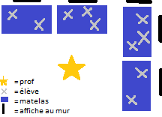
 | Description de la tâche | Dans 3 cours, tu auras à me montrer un enchaînement de 5 postures de yoga que tu auras apprises et travaillées aujourd’hui, au prochain cours et à l’autre cours ensuite. Parmi ces 5 postures, tu devras me présenter celle que tu viens d’inventer plus 4 autres que tu choisiras sur les affiches qui sont au mur (Annexe 2). Tu dois choisir une posture par affiche maximum. Aujourd’hui, on ne fait qu’essayer les postures pour voir lesquelles tu vas vouloir travailler. Je veux que tu en choisisses au moins une que tu trouves plus difficile et que tu n’es peut-être pas tout à fait capable de faire aujourd’hui : ce sera ton défi. Quand tu as décidé quelle posture tu veux faire dans une affiche, tu écris son numéro sur cette petite feuille, que tu me remettras à la fin de la période. Comme ça, au prochain cours, tu sauras quelles positions tu avais choisies. S’il n’y a plus de place sur un tapis, commence par une autre affiche où il y a moins de monde.
 | Consignes de sécurité (pour tout le cours) | Pas plus de 3 personnes par tapis. Garde un bras de distance entre toi et les autres amis. Enlève tes souliers et tes chaussettes pour réaliser les postures pour éviter de glisser.
 | Consignes d’organisation | Tu dois essayer des postures de toutes les affiches pour faire tes choix, donc ne restes pas trop longtemps devant une même affiche.
 | Variantes | Proposer des postures plus difficiles et/ou plus compliquées.

Consignes de transition vers la prochaine activité | Venez me rejoindre près du tableau et asseyez-vous.

- Étape d’intégration
Durée : 3 min | Je les incite à prendre conscience de ce qu’ils ont appris | Qu’est-ce qu’on a travaillé aujourd’hui? (les appuis, les postures…)
 | Je les amène à revenir sur ce qu’ils ont vécu | Qu’est-ce que vous avez trouvé le plus difficile dans les 3 activités qu’on a fait ?
 | Je les amène à faire des transferts avec d’autres activités et d’autres milieux. | (aucune)

COURS # 3

- Étape de préparation
Durée : 5 min | Accueil | Aujourd’hui, nous allons continuer le choix des postures que nous avons commencé au dernier cours en vue de notre enchaînement qui sera évalué dans 2 cours.
 | Objectif et déroulement de la séance | Vous aurez du temps pour les pratiquer et vous habituer à les faire l’une à la suite de l’autre.
 | Échauffement | Activation libre avec le petit matériel (cerceau, sacs de sable pour jonglerie, cloche-pied, bilboquet ou mur d’escalade).

- Étape de réalisation
1ère tâche d’apprentissage : Préparation de l’enchaînement
Durée : 30 min | Intention éducative : Je m’attends à ce que l’élève soit capable de faire toutes les postures choisies, pas parfaitement mais de mieux en mieux et qu’il commence à les enchaîner.
Matériel :
1 petit tapis par élève (10)
Les 4 affiches des mouvements collées aux murs
 | Description de la tâche | En équipe de deux, les élèves vont finaliser leurs choix de postures pour leur enchaînement. Ils devront ensuite travailler seuls pour pratiquer et mémoriser leurs postures, en utilisant leur coéquipier pour lui montrer leur travail afin que ce dernier puisse leur indiquer ce qu’ils pourraient améliorer et ce qu’ils font correctement. Je vais expliquer la façon de dire des commentaires constructifs à son coéquipier pour l’aider et non lui faire de la peine.
 | Consignes de sécurité (pour tout le cours) | Il faut rester en contrôle de ses mouvements et arrêter si une posture nous fait mal. Il faut y aller doucement si on veut aider son coéquipier à se placer pour ne pas lui faire mal.
 | Consignes d’organisation | Placez-vous en équipe de deux, prenez chacun un petit tapis et allez vous installer loin des autres à deux quelque part dans le gymnase. Vous pouvez retourner voir les images en les laissant au mur autant de fois que vous voulez, mais en marchant. Enlevez vos souliers et vos chaussettes pour réaliser les postures pour éviter de glisser. Si vous avez des questions ou besoin d’aide, levez la main et j’irai vous voir.
 | Variantes | Demander aux élèves d’enchaîner plus de 5 postures.  Leur demander de synchroniser leur enchaînement avec une musique.  Leur proposer des postures avec moins d’appuis et plus compliquées à réaliser.

Consignes de transition vers la prochaine activité | Éloigner votre tapis de celui de votre coéquipier et asseyez-vous dessus.

2e tâche d’apprentissage : Étiré comme un élastique
Durée : 10 min | Intention éducative : Je m’attends à ce que les élèves soient capables d’effectuer correctement l’étirement présenté de façon à sentir l’étirement dans le muscle et à se relaxer.
 | Matériel : Musique + radio (facultatif)
 | Description de la tâche | Les élèves doivent imiter les étirements que démontre le modèle en avant (l’enseignant), qui va préalablement expliquer à quoi servent les étirements, ce qu’on doit ressentir lorsque le muscle s’étire et quand arrêter de pousser plus loin l’étirement pour ne pas se blesser.  Je demanderai ensuite aux élèves s’ils connaissent d’autres étirements qui n’ont pas encore été faits. Si oui, ils deviendront le modèle le temps d’un étirement et le montreront aux autres élèves.  (La banque d’étirements se trouve à l’annexe 3.)
 | Consignes de sécurité (pour tout le cours) | Si l’étirement commence à te faire mal, cesse de le faire et attend le prochain pour continuer à suivre le groupe.
 | Consignes d’organisation | (Aucune, parce que le mode d’organisation est le même que dans l’activité précédente.)
 | Variantes | Faire des étirements à deux

- Étape d’intégration
Durée : 5 min | Je les incite à prendre conscience de ce qu’ils ont appris | (cibler les positions que les élèves ont le plus de difficulté à réaliser)  Est-ce que quelqu’un peut me rappeler ce à quoi il faut faire attention quand on fait la posture du (…) ?
 | Je les amène à revenir sur ce qu’ils ont vécu | Où es-tu rendu dans ton processus ?  Est-ce qu’un ou une d’entre vous a vécu des difficultés dont il ou elle voudrait nous faire part ?
 | Je les amène à faire des transferts avec d’autres activités et d’autres milieux. | Dans quel autre contexte est-ce qu’on pourrait se trouver un élément plus difficile à travailler pour s’améliorer ?  (tous… autre disciplines à l’école, sport, gérer sa colère, régler des conflits…)

COURS # 4

- Étape de préparation
Durée : 5 min | Accueil | Aujourd’hui, on va commencer la période par un jeu et je vais ensuite vous laisser du temps pour pratiquer vos enchaînements.
 | Objectif et déroulement de la séance | L’objectif de la séance est de pratiquer ton enchaînement de mouvements et de finaliser la préparation de ta présentation pour l’évaluation du prochain cours.
 | Échauffement | Activation libre avec le petit matériel (cerceau, sacs de sable pour jonglerie, cloche-pied, bilboquet ou mur d’escalade).

- Étape de réalisation
1ère tâche d’apprentissage : Ali baba et les 40 voleurs
Durée : 15 min | Intention éducative : Je m’attends à ce que l’élève soit capable de reproduire un mouvement qu’il a observé, de suivre un rythme donné et d’enchaîner lesdits mouvements.
 | Matériel : (aucun) Schéma de l’organisation du groupe :
 | Description de la tâche | Les élèves sont placés en W, donc deux lignes l’une face à l’autre, décalées. Chaque élève doit regarder l’élève qui se trouve en face de lui : 2 regarde 1, 3 regarde 2, 4 regarde 3, etc. Pour le premier tour, l’enseignant se trouve à la place 1 et c’est lui qui initie le mouvement, qui se passera de l’élève 2 à l’élève 3 et ainsi de suite jusqu’au dernier. Le rythme est donnée par la phrase «Ali Baba et les 40 voleurs», dite à l’unisson. À chaque répétition de la phrase, le joueur #1 initie un mouvement (qui peut être simplement de taper dans ses mains, faire un saut, un saut papillon, etc. tant que cela suit le rythme donné). À la première répétition de la comptine, le joueur 2 regarde ce que fait le joueur 1 et refait le mouvement à la 2e répétition. À la 3e répétition, c’est au tour du joueur 3 de faire le 1er mouvement, et ainsi de suite. Toutefois, dès la 2e répétition, le joueur 1 initie un nouveau mouvement, que le joueur 2 regarde en faisant le 1er mouvement, et dès que la comptine recommence il fait le 2e mouvement enchaîné, sans arrêter. Il y a donc un nouveau mouvement à faire à chaque fois que l’on répète la phrase, que l’on doit enchaîner au précédent sans arrêter afin que tous les joueurs aient fait 1 fois chaque mouvement initié par le joueur #1.  Le but du jeu et d’arriver en groupe à faire passer le plus de mouvements du joueur 1 au dernier joueur sans que personne ne se trompe afin de battre son propre record.
 | Consignes d’organisation | Tu dois toujours regarder le joueur devant toi qui t’as été attribué et ne regarder que lui tout le long du jeu pour ne pas te mélanger.
 | Variantes | Plus facile : faire 2 équipes avec moins de joueurs dans chacune d’entre elles.  Faire que tout le groupe doive imiter en même temps le même mouvement (joueur 1 initie et tous les élèves sont des joueurs 2)  Avoir une banque de mouvements connus des élèves qui reviennent en boucle.  Plus difficile : placer un élève en tant que joueur #1.
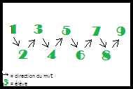
Consignes de transition vers la prochaine activité | Vous pouvez reprendre vos équipes de deux du dernier cours, allez vous chercher un tapis chacun et vous installer loin des autres dans le gymnase pour travailler.

2e tâche d’apprentissage : Préparation de l’enchaînement
Durée : 25 min | Intention éducative : Je m’attends à ce que l’élève soit capable de faire toutes les postures choisies en respectant les points techniques de chacune et en les faisant l’une à la suite de l’autre.
Matériel :
1 petit tapis par élève
Les 4 affiches avec les catégories de mouvements
 | Description de la tâche | En équipe de deux, les élèves vont finaliser leurs choix de postures pour leur enchaînement. Ils devront ensuite travailler seuls pour pratiquer et mémoriser leurs postures, en utilisant leur coéquipier pour lui montrer leur travail afin que ce dernier puisse leur indiquer ce qu’ils pourraient améliorer et ce qu’ils font correctement. Je vais expliquer la façon de dire des commentaires constructifs à son coéquipier pour l’aider et non lui faire de la peine.
 | Consignes de sécurité (pour tout le cours) | Il faut rester en contrôle de ses mouvements et arrêter si une posture nous fait mal. Il faut y aller doucement si on veut aider son coéquipier à se placer pour ne pas lui faire mal.
 | Consignes d’organisation | Placez-vous en équipe de deux, prenez chacun un petit tapis et allez vous installer loin des autres à deux quelque part dans le gymnase. Vous pouvez retourner voir les images en les laissant au mur autant de fois que vous voulez, mais en marchant. Enlevez vos souliers et vos chaussettes pour réaliser les postures pour éviter de glisser. Si vous avez des questions ou besoin d’aide, levez la main et j’irai vous voir.
 | Variantes | Demander aux élèves d’enchaîner plus de 5 postures.  Leur demander de synchroniser leur enchaînement avec une musique.  Leur proposer des postures avec moins d’appuis et plus compliquées à réaliser.

Consignes de transition vers la prochaine activité | Allez ranger vos tapis et allez vous asseoir près du tableau.

- Étape d’intégration
Durée : 5 min | Je les incite à prendre conscience de ce qu’ils ont appris | Qu’est-ce qu’on a travaillé avec l’activité «Ali Baba et les 40 voleurs» ?
 | Je les amène à revenir sur ce qu’ils ont vécu | Qu’est-ce qui était le plus difficile dans cette activité ?  Qu’est-ce qui est encore difficile dans votre enchaînement ?
 | Je les amène à faire des transferts avec d’autres activités et d’autres milieux. | (aucun)

COURS # 5

- Étape de préparation
Durée : 5 min | Accueil | Bonjour tout le monde, j’espère que vous êtes en forme ce matin !
 | Objectif et déroulement de la séance | L’objectif d’aujourd’hui est d’évaluer votre enchaînement et de parler un peu de stress.  Pour l’évaluation, je vous rappelle ce que je regarderai :  Si tu fais bien les postures que tu as choisies sur ta feuille, comment sont placés tes bras, tes jambes et ton tronc et si tu es capable d’enchaîner tes mouvements les uns après les autres.
 | Échauffement | Activation libre avec le petit matériel (cerceau, sacs de sable pour jonglerie, cloche-pied, bilboquet ou mur d’escalade).

- Étape de réalisation
1ère tâche d’apprentissage : Évaluation
Durée : 30 min | Intention éducative : Je m’attends à ce que les élèves exécutent les postures de yoga qu’ils ont sélectionnées selon leurs points techniques respectifs, de les enchaîner avec une certaine fluidité et de les maintenir en gardant son équilibre pendant au moins 3 secondes.
Matériel :
1 petit tapis bleu par élève
1 gros tapis bleu
Cerceaux
Sacs de sable
 | Description de la tâche | Vous pouvez continuer de vous pratiquer en équipe de deux (mêmes équipes) et lorsque vous êtes prêts, venez me voir pour me présenter votre enchaînement et pour que je puisse vous évaluer là-dessus. Si personne ne se présente, je vais moi-même nommer des personnes pour venir se faire évaluer. Quand vous avez terminé l’évaluation, vous pouvez vous prendre un cerceau ou des sacs de sable en attendant.
 | Consignes de sécurité (pour tout le cours) | Il faut rester en contrôle de ses mouvements et arrêter si une posture nous fait mal. Il faut y aller doucement si on veut aider son coéquipier à se placer pour ne pas lui faire mal.
 | Consignes d’organisation | Dispersez-vous dans le gymnase comme aux deux derniers cours pour pratiquer votre enchaînement. Venez me voir devant le tableau sur le grand tapis bleu lorsque vous êtes prêts à être évalués. S’il y a plus d’un élève à la fois, attendez votre tour à l’extérieur du tapis bleu.

2e tâche d’apprentissage : 4-4-8 et la binette du stress
Durée : 10 min | Intention éducative : Je m’attends à ce que l’élève puisse m’expliquer dans ses mots ce qu’est le stress, me donner quelques exemples de situations stressantes et qu’il soit capable de faire tout seul un exercice de respiration pour se calmer.
 | Matériel : (aucun)
 | Description de la tâche | Discussion sur «Qu’est-ce que le stress?» :  Comment te sens-tu quand tu es stressé ? (pas bien, triste, fâché…)  Qu’est-ce que ça peut faire de te sentir comme ça ? (pas faim, mal dormir, ne pas être de bonne humeur, mal au ventre…)  Est-ce que tu te rappelles des situations où tu t’es senti(e) comme ça ?  Si les élèves ne donnent pas assez d’éléments de réponses, les guider ou les nommer.  Je vais maintenant vous donner un truc, qui est très rapide et très simple, que tu pourras faire la prochaine fois que tu te sens stressé(e) à l’école ou à la maison : le 4-4-8  C’est une façon spéciale de respirer qui fait que tu te calmes très vite.  Tu dois respirer en gonflant ton bedon pour qu’il devienne le plus gros possible, en comptant jusqu’à 4 dans ta tête. Tu retiens ensuite ta respiration en comptant encore jusqu’à 4 dans ta tête. Finalement, tu souffles ton air lentement en comptant jusqu’à 8. Tu dois le refaire quelques fois jusqu’à ce que tu te sentes très calme, comme si tu devenais mou et que tu avais envie de dormir.  On va le faire ensemble 5 fois.
 | Consignes de sécurité (pour tout le cours) | Ne retiens pas ta respiration plus que 4 secondes.
 | Consignes d’organisation | (Aucune, parce que le mode d’organisation est le même que dans celui dans lequel les élèves se placent lors de la transition.)

- Étape d’intégration
Durée : 5 min | Je les incite à prendre conscience de ce qu’ils ont appris | Le yoga, qu’est-ce que ça travaille ?  (L’équilibre, la flexibilité, la relaxation, la force…)
 | Je les amène à revenir sur ce qu’ils ont vécu | Comment t’es-tu senti(e) lors de la relaxation 4-4-8?
 | Je les amène à faire des transferts avec d’autres activités et d’autres milieux. | Dans quel moment de ta vie pourrais-tu réutiliser cette stratégie ?

Grille de compilation (obligatoire, cohérent avec planification sommaire et conçue selon le format ci-dessous)

 | AGIR
 | Cohérence de la planification | Efficacité de l’exécution Pertinence du retour  réflexif
 | Planifie un enchaînement d’actions motrices | Exécute un enchaînement d’actions motrices planifiées | Exécute un enchaînement d’actions motrices selon les techniques enseignées | Exécute les actions motrices en continuité | Évalue la démarche et ses résultats*
Nom d’un élève

Nom d’un élève

Nom d’un élève

Nom d’un élève

Question posée oralement : Qu’est-ce que tu as trouvé le plus difficile dans ton travail sur ton enchaînement ?

Grille d’observation

AGIR
Noms : | Cohérence de la planification | Efficacité de l’exécution |  |  |  |  | Pertinence du retour réflexif
 | A choisi des postures à réaliser et les a écrites sur sa feuille de l’élève | Effectue les postures qu’il a choisies sur sa feuille de l’élève | Place ses bras de la bonne façon par rapport à la posture exécutée | Place ses jambes de la bonne façon  par rapport à la posture exécutée | Place son tronc de la bonne façon  par rapport à la posture exécutée | Est capable de reste stable/en équilibre pendant 3 secondes | Est capable d’identifier une difficulté qu’il a vécu au cours de son processus*
Nom, Prénom
Nom, Prénom
Nom, Prénom
Nom, Prénom
Nom, Prénom
*Question posée oralement : Qu’est-ce que tu as trouvé le plus difficile dans ton travail sur ton enchaînement ?

Feuille de l’élève : L’élève devra inscrire le numéro de la position qu’il a choisie et mettre une étoile dans la case qui correspond au moment dans son enchaînement où il exécutera la posture qu’il a inventée lors du cours #2.

Nom : ________________________________ Groupe : ____________________
= ta posture INVENTÉE

Annexe 1

Séance de yoga bâtie avec la banque de mouvements suivante, en évitant les mouvements sur la tête :

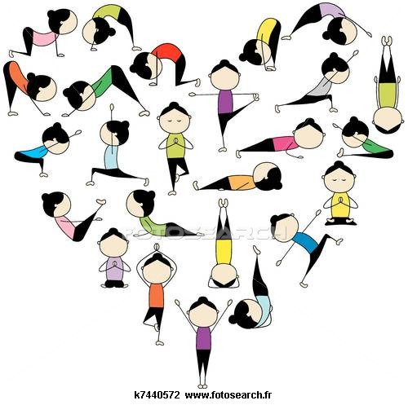

Annexe 2
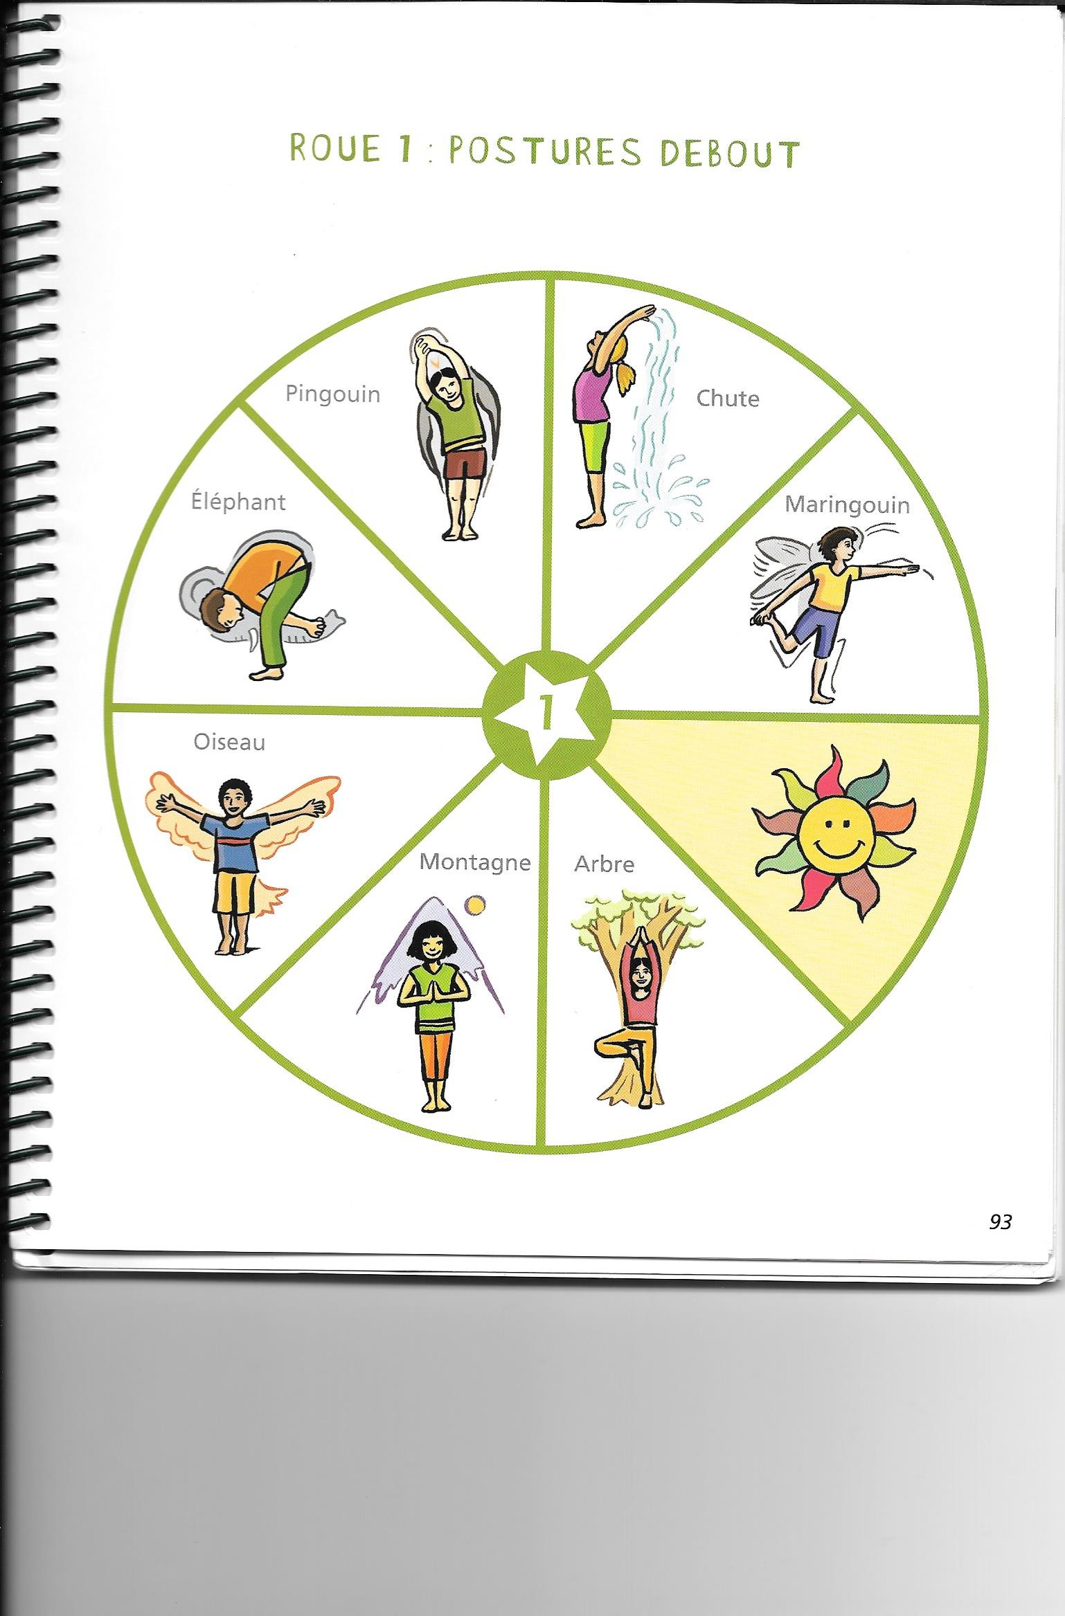
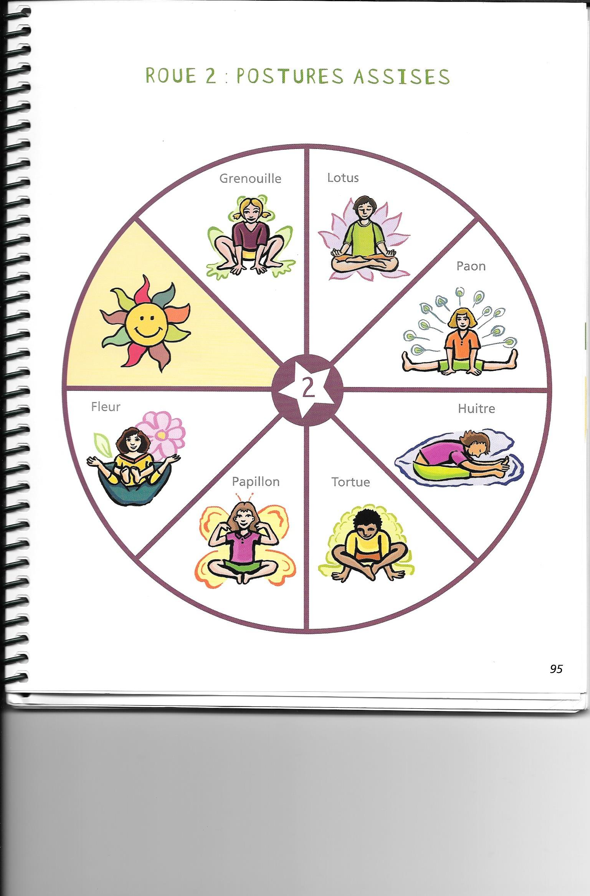
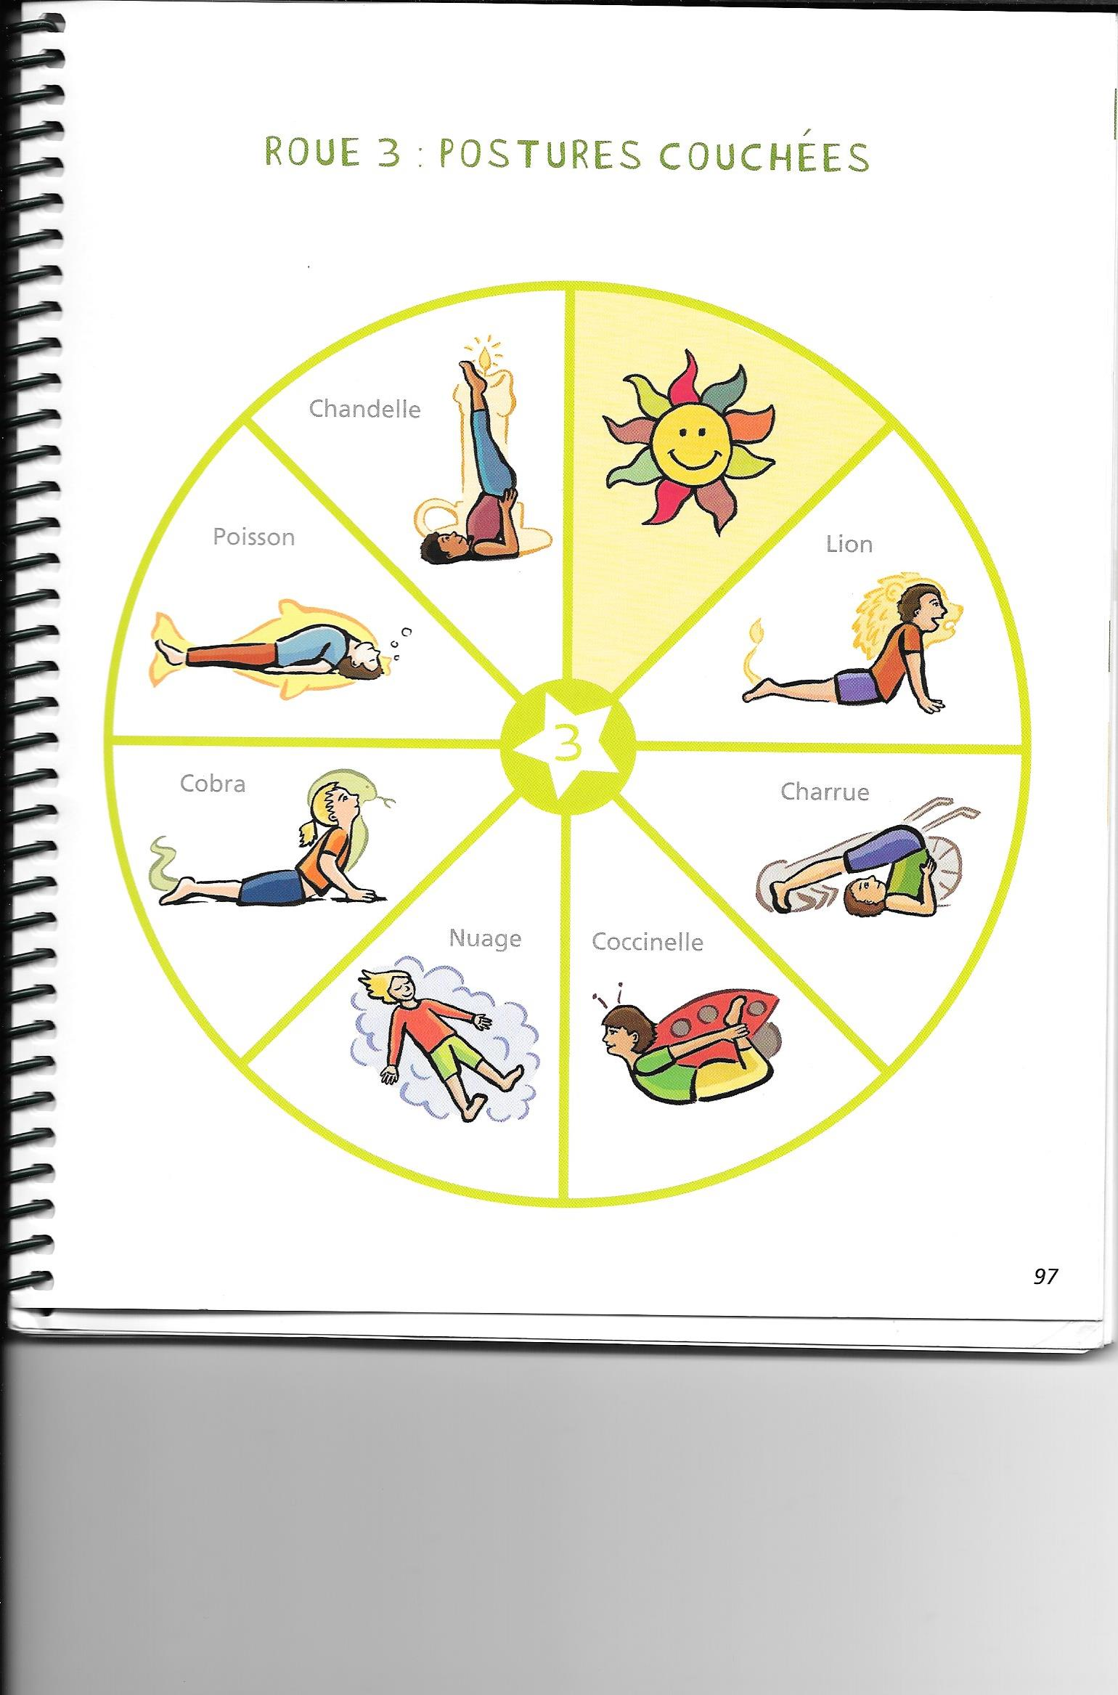
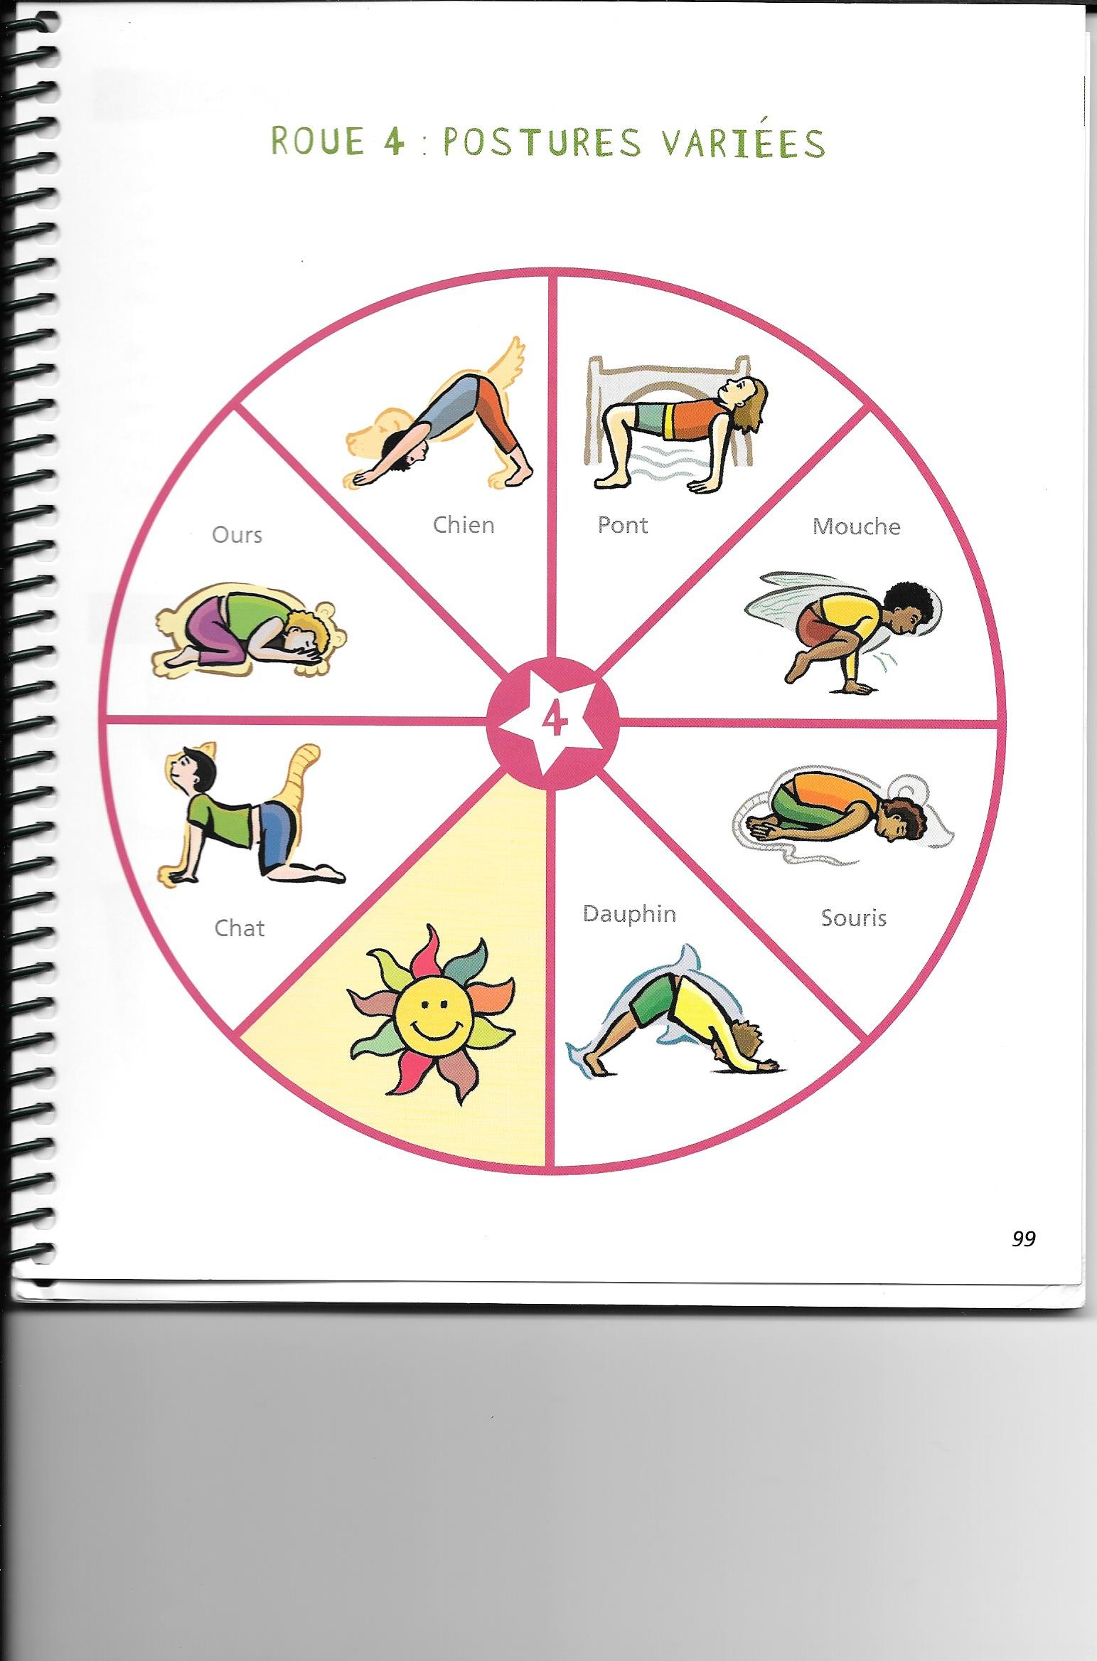
Annexe 3

